ПРИЛОЖЕНИЕ № 1

к постановлению Администрации

городского округа Самара
от _______________ № _____

Сведения о границах трех несмежных территорий жилой застройки, подлежащих комплексному развитию (Площадью 15,70 га)

Территория № 1: Сведения о границах территории жилой застройки, подлежащей комплексному развитию, расположенной в границах
проспектов Юных Пионеров, Кирова, улиц Вольской, Краснодонской в Кировском внутригородском районе городского округа Самара
(Площадь 6,72 га)

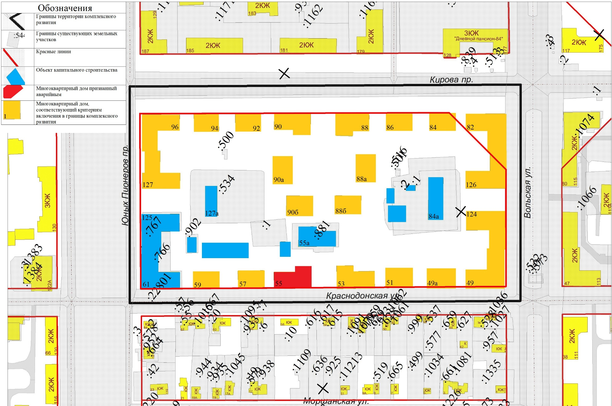
МАСШТАБ 1:2000

Перечень координат характерных точек границ территории в системе координат,
используемых для ведения Единого государственного реестра недвижимости

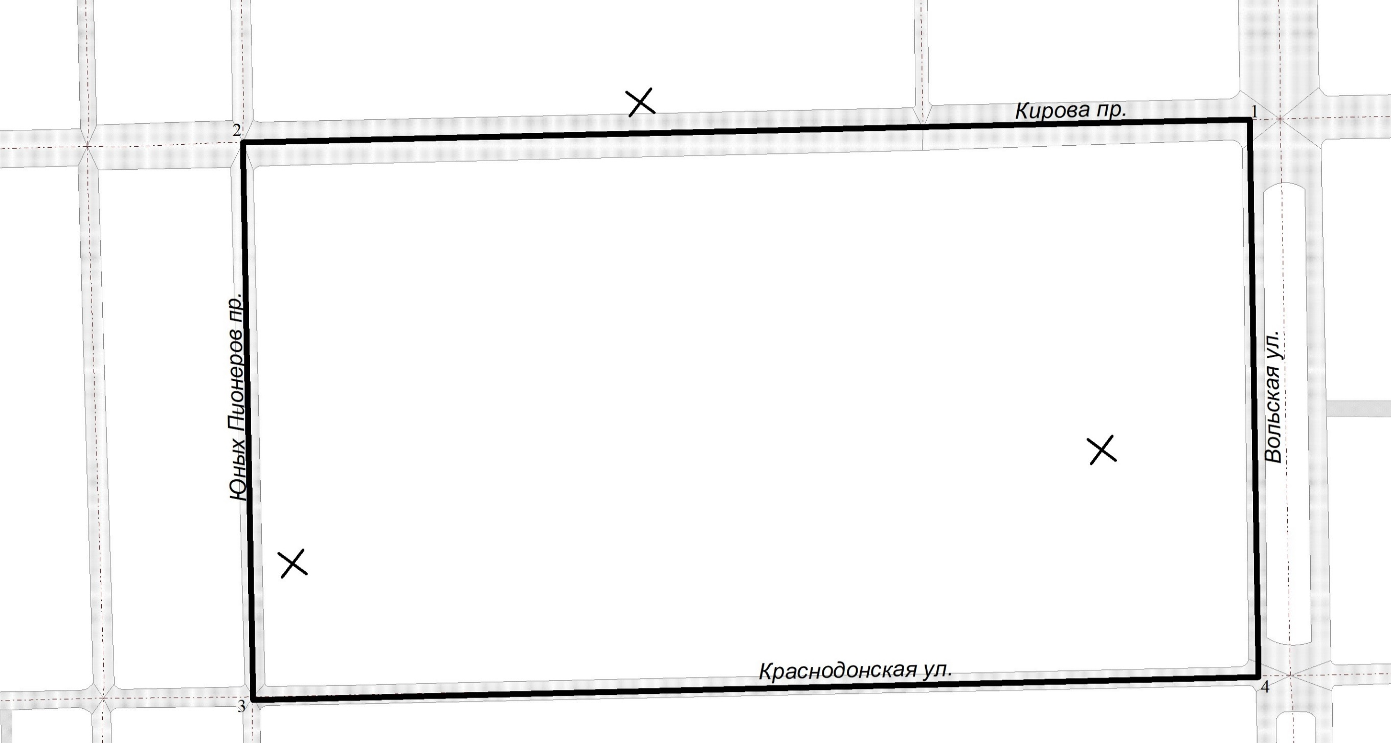 | Каталог координат  № X Y  1 391027,97 1381722,11  2 391301,54 1381506,09  3 391182,50 1381354,05  4 390909,41 1381569,84  1 391027,97 1381722,11

Территория № 2: Сведения о границах территории жилой застройки, подлежащей комплексному развитию, расположенной в границах
проспекта Юных Пионеров, улиц Каховской, Вольской, проспекта Кирова в Кировском внутригородском районе городского округа Самара
(Площадь 5,78 га)

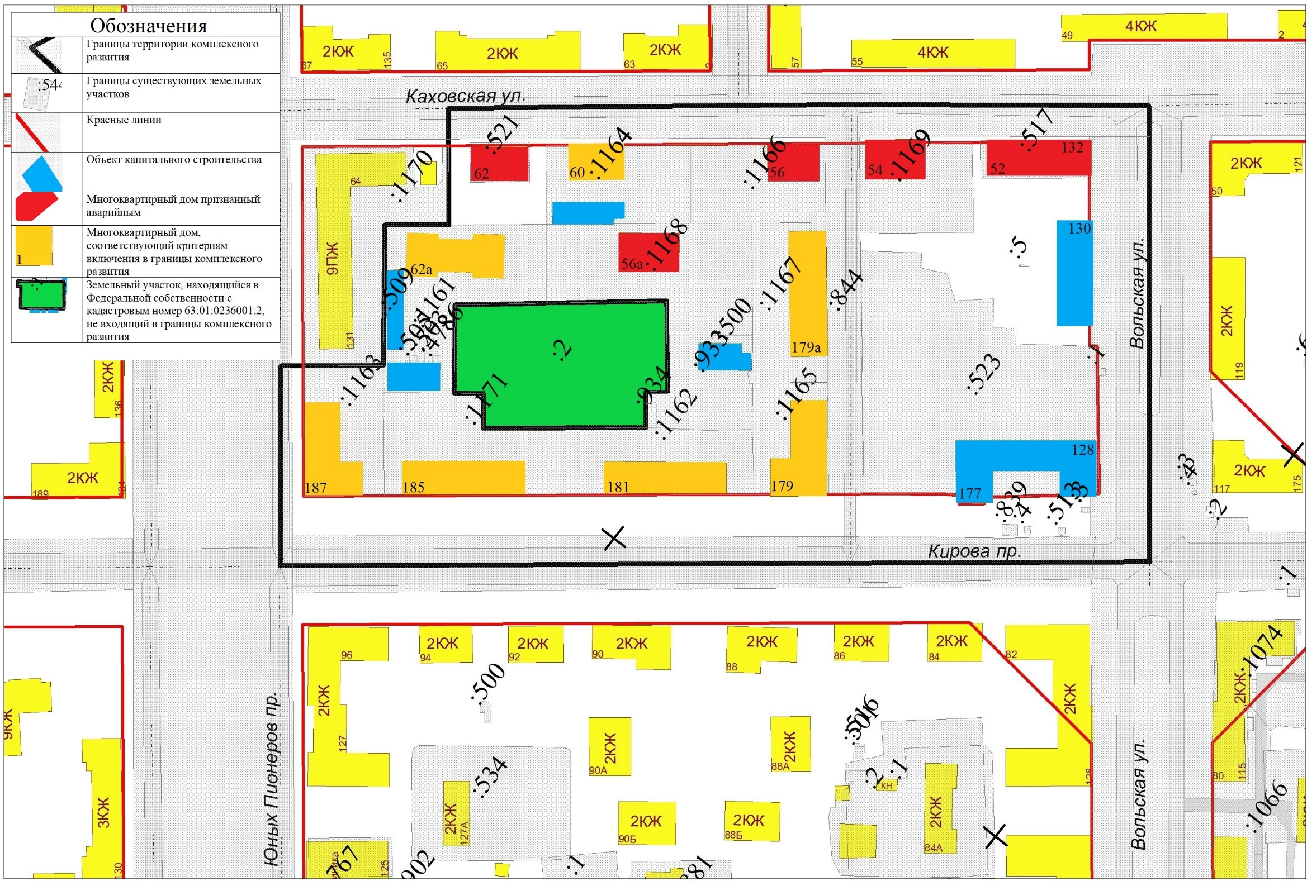

МАСШТАБ 1:2000

Перечень координат характерных точек границ территории в системе координат,
используемых для ведения Единого государственного реестра недвижимости

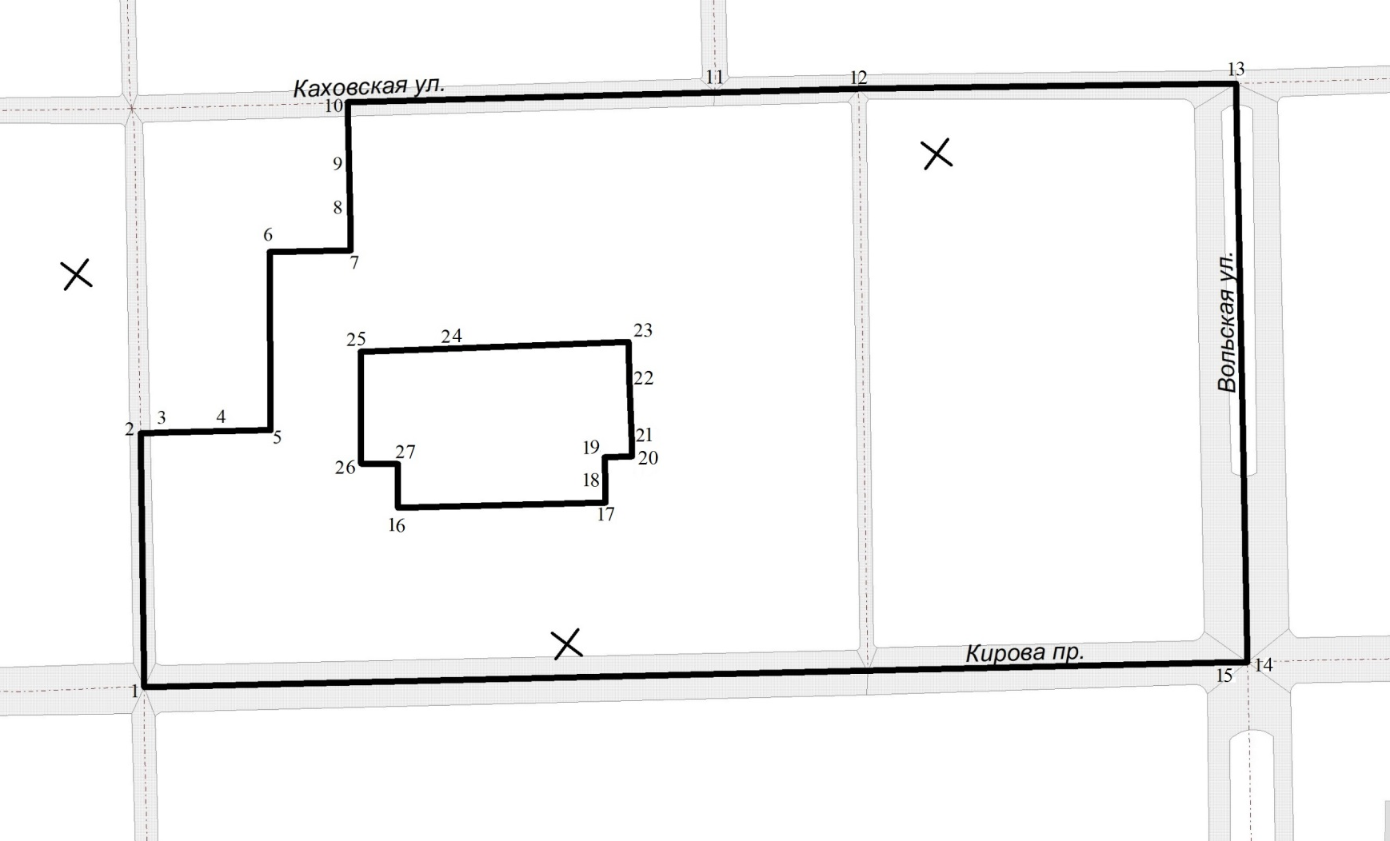 | Каталог координат  № X Y  1 391301,54 1381506,09  2 391352,22 1381571,34  3 391345,09 1381577,05  4 391322,16 1381595,12  5 391318,97 1381597,64  6 391354,23 1381643,69  7 391333,36 1381660,14  8 391340,48 1381669,17  9 391353,60 1381685,75  10 391363,26 1381697,96  11 391269,88 1381772,64  12 391233,14 1381801,64  13 391136,01 1381876,86  14 391019,62 1381728,63  15 391027,97 1381722,11  1 391301,54 1381506,09  16 391270,67 1381602,51  17 391217,68 1381644,36  18 391223,74 1381652,06  19 391226,83 1381655,99  20 391219,89 1381661,67  21 391221,18 1381663,24  22 391234,61 1381679,73  23 391243,28 1381690,67  24 391281,72 1381659,47  25 391311,07 1381635,65  26 391288,84 1381606,68  27 391279,22 1381613,85  16 391270,67 1381602,51

Территория № 3: Сведения о границах территории жилой застройки, подлежащей комплексному развитию, расположенной в границах
проспекта Юных Пионеров, улиц Севастопольской, Енисейской, Каховской в Кировском внутригородском районе городского округа Самара
(Площадь 3,20 га)

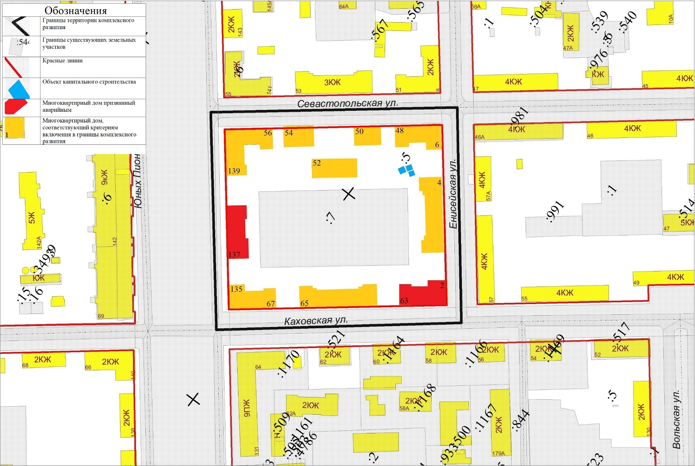

МАСШТАБ 1:2000

Перечень координат характерных точек границ территории в системе координат,
используемых для ведения Единого государственного реестра недвижимости

Каталог координат
№ | X | Y
1 | 391269,88 | 1381772,64
2 | 391373,13 | 1381904,23
3 | 391523,39 | 1381786,34
4 | 391418,20 | 1381654,02
5 | 391363,26 | 1381697,96
1 | 391269,88 | 1381772,64

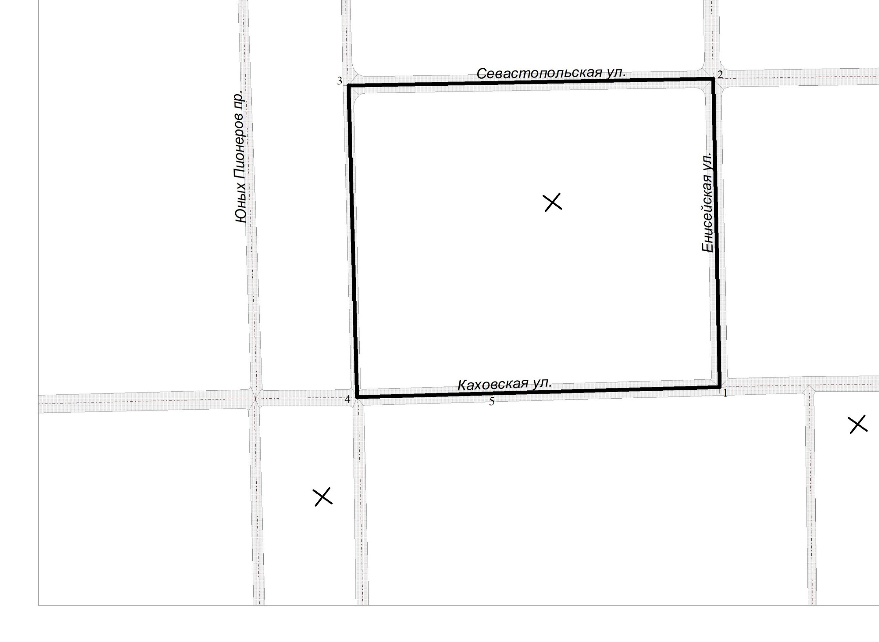
Руководитель  Департамента градостроительства  городского округа Самара | В.Ю. Чернов

